Худякова Регина,
студентка специальности 51.02.02 Социально-культурная деятельность
ГАПОУ НСО «Новосибирский областной колледж культуры и искусств»,
г. Новосибирск, Новосибирская область

Интерактивный научно-познавательный кроссворд «ГЕОГРАФиЯ»

В целях расширения кругозора студентов и научной пропаганды мною разработан интерактивный кроссворд «ГЕОГРАФиЯ», содержащий вопросы на темы, затрагивающие различные аспекты Географии. В данном документе моя работа представлена в виде jpg. изображения, найти интерактивную версию кроссворда «ГЕОГРАФиЯ» вы можете на Интернет-сайте Online Test Pad по ссылке: https://onlinetestpad.com/f7nhebgl6j3v4
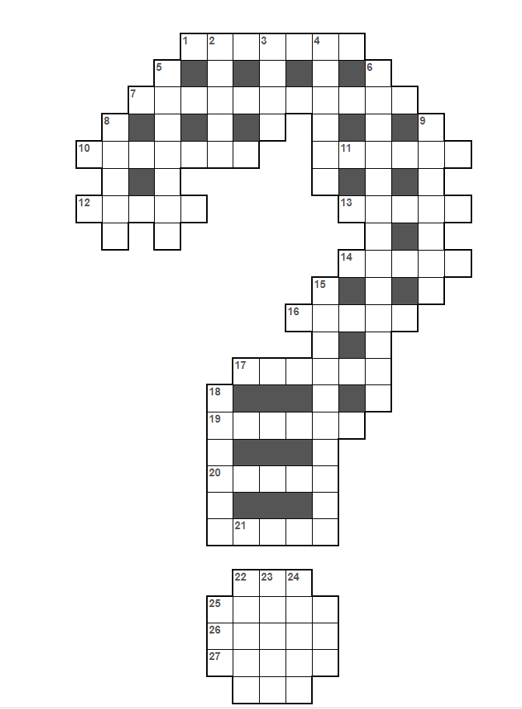

ПО ГОРИЗОНТАЛИ: 1.Поднятие уровня воды в реках, водоемов в результате ливней, быстрого таяния снега, льдов. 7.Раздел зоологии, изучающий птиц и их распространение. 10.Географическая координата, обозначается буквой греческого алфавита, лямбдой. 11.Слой или группа слоёв земли, отражающих среду осадконакопления. 12.Участок поверхности Земли, расположенный "под углом"; формируется в результате действия рельефообразующих процессов, протекающих на суше и на дне морей и океанов. 13.Город в западной части Сенегала в одноимённом департаменте области Дакар, созвучен со столицей Китая. 14.Период каменного века, когда орудиями первобытного человека были острые осколки камней. 16.Огромный штат на юге США, территория которого покрыта пустынями и сосновыми лесами. Река Рио-Гранде служит естественной границей этого штата с Мексикой. 17.Вода в жидком (морось, дождь) и твердом (крупа, снег, град) виде, выпадающая из облаков в результате конденсации паров, поднимающихся в основном с океанов и морей. 19.Массив слоистых или кристаллических горных пород, оторванный и поднятый над оставшимися в покое теми же породами действием тектонических сил, один из способов формирования возрожденных гор. 20.Известный танец из Кубы. 21.Один из крупнейших сибирских городов России, расположенный на слиянии рек Иртыша и Оми. 25.Сухие, горячие, сильные местные ветры пустынь, налетающие шквалами и сопровождающиеся пыле-песчаными вихрями и бурей; песчаный ураган. 26.Разложившиеся естественным образом остатки помёта морских птиц и летучих мышей. 27.Судно скандинавских народов в XII−XIV веках. Преимущественно использовалось для набегов.
ПО ВЕРТИКАЛИ: 2.Коренной житель одного из континентов. 3.Газ, составляющий основу слоя, поглощающего поступающее на Землю ультрафиолетовое излучение. 4.Возвышенные безлесные пространства в южной части лесных (тайги, широколиственных) зон на Восточно-Европейской равнине. 5.Вероятностное суждение о будущем состоянии объекта исследования (например, погоды). 6.Появление видений, зачастую в пустынях. 8.Определенное место в пространстве, на местности. 9.Самый большой остров Средиземного моря. 15.Территория, отведённая под культивацию в открытом грунте древесных растений, размещаемых по систематическим, географическим, экологическим, декоративным и другим признакам. 18.Устаревшее название поверхности земли, земли в общем. 22.Исторически сложившаяся совокупность видового состава всех животных какой-либо территории или акватории, а также определенного отрезка геологической истории; "сестра" Флоры. 23.Житель или уроженец Ямайки. 24.Географические объект, характеризуемый наличием постоянно проживающего на его территории населения.

